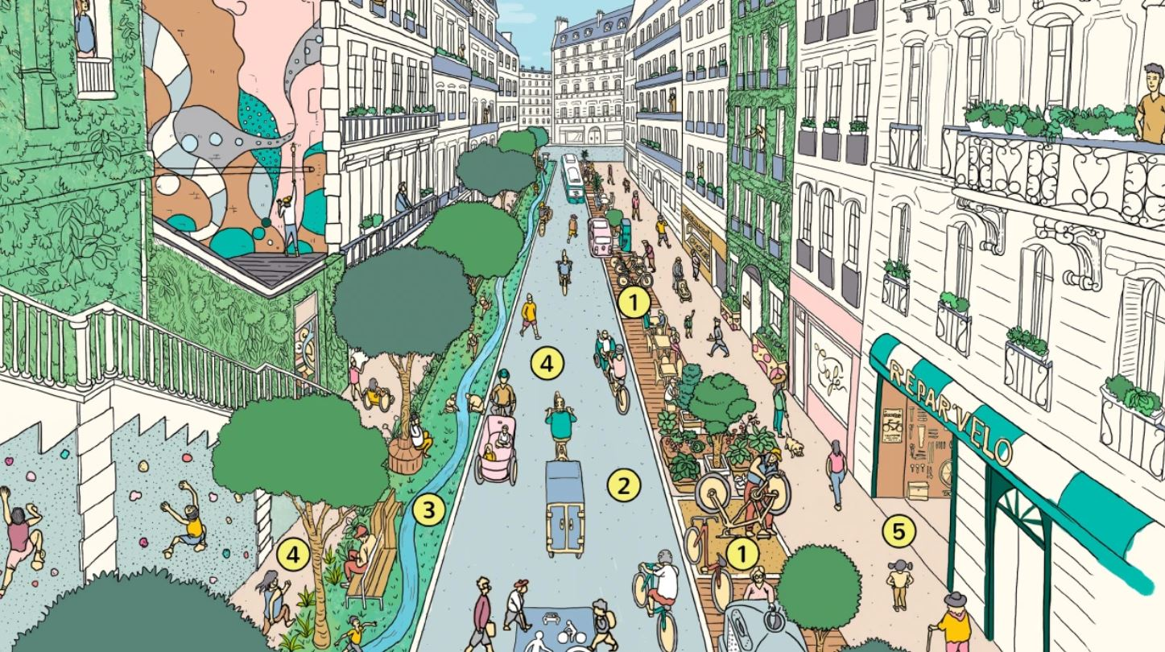
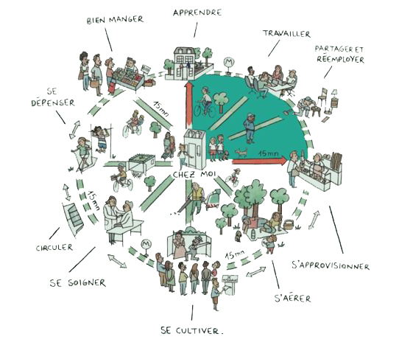
Linee Guida per la partecipazione al Bando
Premessa
Il Comune di Andria ritiene opportuno partecipare al bando del MIT “PROGRAMMA INNOVATIVO NAZIONALE PER LA QUALITÀ DELL’ABITARE” nella prospettiva di una visione strategica ed integrata al sistema della mobilità con altre iniziative sulla viabilità ciclabile e con il nuovo sistema infrastrutturale ferroviario in corso di realizzazione ad Andria.
Le aree di intervento prescelte sono:
- Realizzazione di un sistema edilizio a destinazione residenziale e di servizio in corrispondenza dell’area della stazione ferroviaria di Andria Nord che comprende interventi di riqualificazione ambientale nella zona ex 167 Monticelli in partnership con Arca Puglia Centrale e di nuova costruzione nelle aree di proprietà comunale; nuovi interventi di social housing in partnership pubbico-privata, anche ai sensi della L. n.80/2014, ipotesi di riqualificazione dell’area destinata a mercato ortofrutticolo con previsione di spostamento del mercato per la realizzazione di nuovi servizi per la comunità quali laboratori culturali e attività teatrali; nuova viabilità ciclopedonale con ricucitura tra il sistema naturale della lama, il sistema parallelo alla linea ferroviaria e la riqualificazione del vecchio tracciato della via vecchia Barletta - Design for Walkability, applicazione degli standards e principi della pedonabilità; riutilizzo delle strutture destinate ad attività sportive e apertura ai cittadini delle palestre delle strutture scolastiche di proprietà comunale con il coinvolgimento delle associazioni;
- Realizzazione di un sistema edilizio di nuova costruzione a destinazione residenziale e di servizio, per il completamento di un piano di edilizia sovvenzionata in prossimità del Parco Cardinale Ursi e per il disegno del margine di un’area di proprietà comunale, ai fini della riqualificazione morfologica del tessuto urbano in prossimità della stazione di Andria Centrale, nuovi interventi di social housing in partnership pubbico-privata, anche ai sensi della L. n.80/2014, efficientamento energetico e riqualificazione delle case parcheggio di proprietà comunale e di un fabbricato esistente su suolo pubblico in concessione ad un istituto scolastico oggi sottoutilizzato, unitamente alla riqualificazione ambientale dell’area di Largo Appiani ed alla riorganizzazione del sistema locale di mobilità con soluzioni di traffic calming; nuova viabilità ciclopedonale di ricucitura al sistema parallelo alla linea ferroviaria; riutilizzo delle strutture destinate ad attività sportive e apertura ai cittadini delle palestre delle strutture scolastiche di proprietà comunale con il coinvolgimento delle associazioni;
- Realizzazione di un sistema edilizio a destinazione residenziale e di servizio in prossimità della stazione di Andria Sud, coordinato con gli ulteriori interventi in atto nella stessa area da parte di Ferrotramviaria e del Comune di Andria, che sperimenti residenze integrate di nuova costruzione per il completamento della maglia prospiciente la stazione, la densificazione del tessuto urbano di frangia, nuovi interventi di social housing in partnership pubbico-privata, anche ai sensi della L. n.80/2014, il rafforzamento del sistema della viabilità di Via Bisceglie, la riconnessione ecologica del margine lungo la Via Bisceglie per la risoluzione del salto di quota ed il recupero di piccoli manufatti rurali e della matrice agraria nella prospettiva del patto città campagna; nuova viabilità ciclopedonale di ricucitura al sistema parallelo alla linea ferroviaria; riutilizzo delle strutture destinate ad attività sportive e apertura ai cittadini delle palestre delle strutture scolastiche di proprietà comunale con il coinvolgimento delle associazioni.
Si intende sviluppare per ogni intervento i seguenti temi:
A_INCREMENTO DELLA DOTAZIONE DI ALLOGGI DI EDILIZIA SOCIALE CON NUOVA EDILIZIA SOVVENZIONATA, RECUPERO EDILIZIA SOCIALE ESISTENTE E NUOVI INTERVENTI DI SOCIAL HOUSING IN PARTNERSHIP CON CONSORZI DI IMPRESE
B_INCREMENTO DEI SERVIZI ALLA RESIDENZA CON SPAZI DESTINATI AI SERVIZI DI PROSSIMITA’ A PIANO TERRA E SOLUZIONI A DESTINAZIONE D’USO MISTA
C_RIUSO DEI SERVIZI ESISTENTI
D_RIGENERAZIONE ECOLOGICA DELLO SPAZIO PUBBLICO_DEPAVING E RIDUZIONE EFFETTO ISOLA DI CALORE
E_INTERVENTI DI MOBILITA’ SOSTENIBILE
F_INCREMENTO DEL VERDE NATURALISTICO
G_ RAFFORZAMENTO DI ALLEANZE SOCIALI CON ASSOCIAZIONI E CITTADINI, CONVOLGIMENTO NELLA GESTIONE DEI BENI COMUNI

LE PROPOSTE SONO ILLUSTRATE SCHEMATICAMENTE NELLE PLANIMETRIE SU ORTOFOTO DELLE TRE AREE.

LA PROPOSTA DI ADESIONE PUÒ RIGUARDARE DUE ASPETTI:

GESTIONE DI BENI COMUNI E DI SERVIZI
gestione di spazi verdi, degli spazi destinati allo sport sia all’aperto che nelle palestre di proprietà comunale, degli spazi comuni dei nuovi alloggi

REALIZZAZIONE DI ALLOGGI – SERVIZI - INFRASTRUTTURE
Costruzione di interventi di social housing degli spazi comuni, dei servizi connessi, di sistemazioni a verde, di infrastrutture per la mobilità sostenibile

LE PROPOSTE DOVRANNO ESSERE COERENTI CON LE MODALITÀ DI SEGUITO EVIDENZIATE:
EDILIZIA SOSTENIBILE DI NUOVA COSTRUZIONE
Le proposte dovranno essere in armonia e coerenza con le soluzioni progettuali elaborate dal Comune di Andria, rispettare gli indicatori del Bando MIT. Gli edifici di nuova costruzione saranno in bioedilizia con soluzioni finalizzate a ridurre i fabbisogni energetici attraverso l’implementazione di strategie passive, ad utilizzare Fonti di Energia Rinnovabile, con particolare attenzione all’impiego di materiali sostenibili dotati di certificazioni ambientali di prodotto conformi ai CAM, al design for disassembly. I piani terra saranno destinati al cohousing e ad ospitare servizi alla residenza, i tetti saranno attrezzati a verde e sono privilegiate soluzioni di greening con l'adozione di sistemi e tecniche di rinverdimento degli involucri edilizi. (tetti verdi tetti giardino)
RIQUALIFICAZIONE DELLO SPAZIO PUBBLICO
La riqualificazione dello spazio dal punto di vista della socialità riguarda la trasformazione del tracciato viario, caratterizzato da prevalente andamento lineare, in aree idonee ad accogliere attività di gioco, ricreative, luoghi per la sosta.
Partendo dalla definizione del sedime per la viabilità ciclabile e dove necessario per la viabilità carrabile lo spazio pedonale potrà studiare nuove polarità con nuovi punti di interesse, rafforzare l’attacco a terra degli edifici presenti con strutture leggere e sistemazioni reversibili, disegnare nicchie di protezione, sistemi di sedute.
La carta dello spazio pubblico elaborata nel 2013 per la biennale dello spazio pubblico offre spunti e riflessioni sia per la progettazione che per la fruizione e gestione degli spazi pubblici
Il progetto della viabilità potrà migliorare la relazione pedone/conducente/ciclista con la cura dell’accessibilità, dei dettagli, dei parterre, dei sistemi di rallentamento e dissuasori, con un uso comunicativo della segnaletica orizzontale. Le connessioni viarie potrebbero sposare il tema delle infrastrutture verdi per creare un assetto di continuità lineare del verde.
Le strategie per la sostenibilità che potrebbero accompagnare nuove progettualità dello spazio urbano sono sicuramente la sicurezza, il comfort degli spazi aperti, la riduzione dell’inquinamento, una gestione sostenibile delle acque di piazzale, l’incremento della presenza di verde. A questi temi è possibile accompagnare proposte per lo Street design e street scape, adottare un vocabolario dell’urban design associato ad un abaco materiali identitari declinato per i diversi ambiti di intervento (centro urbano e periurbano).
RIDUZIONE DELL’EFFETTO ISOLA DI CALORE
Le proposte progettuali saranno finalizzate a ridurre gli effetti dell'isola di calore garantendo che gli spazi esterni abbiano condizioni di comfort termico estivo accettabile al fine di creare condizioni di benessere alle persone che vivono e frequentano quegli spazi. Tra le principali cause dell’effetto isola di calore vi sono l’elevata radiazione solare incidente, l’alto coefficiente di assorbimento dei materiali utilizzati all’esterno, l’accumulo di calore quale conseguenza della diffusa cementificazione e la morfologia urbana stessa che può impedire al vento di rimuovere il calore in eccesso limitando il ricircolo dell’aria al suolo.
OMBREGGIAMENTO
Si porrà una particolare attenzione allo studio delle schermature proponendo coperture semplici, a doppio strato, multiple, coperture vegetali. La disposizione delle alberature sarà studiata per garantire una adeguata composizione delle ombre già in fase di piantumazione con lo studio dello sviluppo delle chiome in funzione del tempo e della crescita delle singole specie.
PERMEABILITA’ E COLLETTAMENTO DELLE ACQUE DI PIAZZALE
Dove possibile è auspicabile privilegiare sempre soluzioni di depaving. Tale scelta va perseguita nella prospettiva della riduzione del consumo di suolo, dell’incremento dell’indice di permeabilità di progetto per minimizzare l’interruzione e la contaminazione dei flussi naturali d’acqua, innalzare il livello di resilienza della città ai cambiamenti climatici e migliorare la qualità e la vivibilità dei suoi spazi aperti. La caratteristica delle superfici potrà essere studiata prevedendo diversi indici di permeabilità in funzione delle diverse modalità d’uso dello spazio.
A tale soluzione potranno essere affiancate tecniche di depurazione naturali da realizzare con filtri anidri a granulometria decrescente e piantumazione di idonee essenze da utilizzare anche in prossimità di superfici impermeabili.
L’obiettivo è favorire l'invarianza idraulica e riutilizzare le acque meteoriche, quando possibile, dopo un apposito trattamento, che consiste sostanzialmente nella depurazione di queste dai contaminanti organici e inorganici, anche attraverso la fitodepurazione.
CRITERI PER LA PROGETTAZIONE DEL VERDE
Le proposte saranno tese ad aumentare la naturalità in ambito urbano attraverso la realizzazione di spazi verdi che riproducono quanto fa la natura e che sono in grado di diventare autosufficienti e gradevoli. L’obiettivo fondamentale è ricreare un sistema che si comporti come una vera foresta con i suoi livelli, a ridotto fabbisogno di acqua, con diverse specie di vegetali e diverse famiglie botaniche che in sinergia completano l’ecosistema rendendolo molto diversificato e in perfetto equilibrio naturale ricco di biodiversità con specie naturali a lenta crescita e della bassa manutenzione con relativo basso consumo di risorse
Si propone dove possibile di incrementare significativamente la superficie destinata a verde naturalistico. Per rispondere alla perdita di biodiversità è emersa l’esigenza di promuovere azioni finalizzate al recupero e alla salvaguardia dei sistemi ecologici e dei servizi da essi forniti. Si tratta di promuovere la progettazione di aree verdi naturali in grado di massimizzare i benefici dei servizi ecosistemici. L’estensione delle aree naturali è un fattore significativo rispetto alla riduzione dei gas serra, alla regolazione del microclima con l’evapotraspirazione. La consapevolezza della scarsa disponibilità di aree naturali in città induce a perseguire l’obiettivo di ristabilire le connettività dei diversi ecosistemi urbani ed extra urbani ed incrementare le infrastrutture verdi. Le strategie progettuali dovrebbero garantire l'Integrazione tra verde e costruito (edifici e sistemazioni a terra), Connettività, Multifunzionalità, Inclusione sociale (fruibilità ed accessibilità).
MOBILITA’ SOSTENIBILE
Nel ridisegno dello spazio dedicato alla viabilità è auspicabile liberare spazio per funzioni e usi diversi, grazie al minor impiego di superficie stradale necessaria alle automobili. Lo spazio “liberato” dalla mobilità automobilistica oltre ad essere dedicato a modalità di spostamento alternative può essere restituito alla naturalità e alla socialità. Le funzioni espulse dallo spazio stradale dopo l’avvento della motorizzazione di massa sono:
· la naturalità
· funzioni sociali
· funzioni commerciali e produttive
· attività domestiche
Queste funzioni dovrebbero essere recuperate nelle strade e nelle piazze e sono la chiave per la restituzione della città alle persone e alla natura.
Gli interventi previsti dal programma sono finalizzati a realizzare:
- sistemi di mobilità ciclabile e pedonale integrale, che attraverso le zone 30 e 20 permettano la mobilità di prossimità e le condizioni per lo sviluppo di relazioni locali tra residenza e servizi nell’ambito della diffusione del contesto di accessibilità di 15 minuti;
- funzioni di supporto all’attività commerciale e di ristorazione che, attraverso la creazione di spazi funzionali alla vendita e al consumo, permettono di rivitalizzare il tessuto del piccolo commercio e delle attività di servizio di vicinato;
- funzioni di rigenerazione sociale e ludica che permettono di ripensare l’uso della strada a favore di forme di aggregazione di vicinato, del gioco dei bambini, della possibilità di incontrarsi creando circuiti virtuosi di sicurezza e riappropriazione dello spazio pubblico.
- una gerarchia di attraversamenti e di tratti di strade con pavimentazione rialzata in funzione del pedone: ad esempio prevedere idonee misure di traffic-calming in favore della sicurezza pedonale e del conseguente rallentamento delle auto (dissuasione alla percorrenza e conseguente minore inquinamento). Se il rialzo viene esteso per tutta la carreggiata ha la funzione di collegare i percorsi ciclopedonali, garantendo così l’attraversamento in sicurezza…
- pratiche di walkability: gli ambienti urbani afferenti la camminabilità dispongono di requisiti pedonali (street design) idonei come marciapiedi o sentieri, passaggi pedonali segnalati, illuminazione e arredo urbano appropriati. Alla scala urbana mettono in valore architetture interessanti e degne di essere messe in valore attraverso la creazione di prospettive, quinte sceniche, panorami piacevoli che possono essere pertanto corredati di efficaci servizi ai cittadini (a carattere pubblico e privato).
- misure tipo “Pedibus”: progetti volti alla pedagogia, progetto di comunità, educazione ambientale, educazione civica, salute all’aria aperta…

